এ মাসেই ১২০২ জন ডেঙ্গুতে আক্রান্ত হয়েছে: স্বাস্থ্য অধিদফতর
নিজস্ব প্রতিবেদক প্রকাশিত: আপডেট: ১৭:১০ ২৫ জুলাই ২০২১
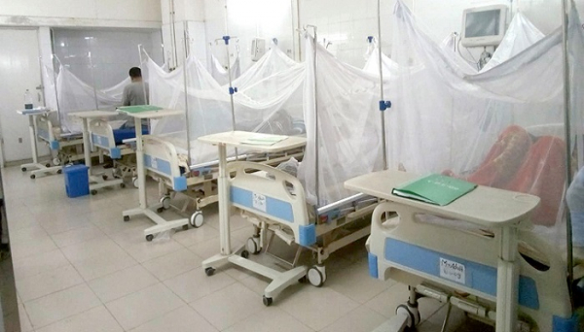
ফাইল ফটো

চলতি বছরের জুলাই মাসের শুরু থেকে ২৪ তারিখ পর্যন্ত ১ হাজার ২০২ জন ডেঙ্গুতে আক্রান্ত হয়ে হাসপাতালে ভর্তি হয়েছেন বলে জানিয়েছে স্বাস্থ্য অধিদফতর।
রোববার অনলাইনে আয়োজিত এক বুলেটিনে এ তথ্য জানানো হয়।
স্বাস্থ্য অধিদফতর জানায়, সবশেষ ২৪ ঘণ্টায় ডেঙ্গু নিয়ে হাসপাতালে ভর্তি হয়েছেন ১০৪ জন, যারা সবাই রাজধানীর বাসিন্দা। চলতি মাসে এখন পর্যন্ত হাসপাতালে মোট ভর্তি রোগী ১ হাজার ২০২ জন।
অধিদফতর আরো জানায়, জানুয়ারি থেকে এখন পর্যন্ত হাসপাতালে ভর্তি হয়েছেন মোট ১ হাজার ৫৭৪ জন। এর মধ্যে সারাদেশে ভর্তি রোগী ৪২২ জন। ঢাকার বিভিন্ন সরকারি-বেসরকারি হাসপাতালে ভর্তি রয়েছেন ৪১৯ জন, আর অন্য বিভাগে তিনজন।
শনিবার (২৪ জুলাই) গত ২৪ ঘণ্টায় ভর্তি হওয়া ১০৪ জন রোগীর মধ্যে সরকারি ও স্বায়ত্ত্বশাসিত হাসপাতালে ৩১ জন ও বেসরকারি হাসপাতালে ৭৩ জন ভর্তি রয়েছেন। সরকারি ও স্বায়ত্তশাসিত হাসপাতালগুলোর মধ্যে স্যার সলিমুল্লাহ মেডিকেল কলেজ ও মিটফোর্ড হাসপাতালে ২১ জন, ঢাকা শিশু হাসপাতালে পাঁচজন ও সম্মিলিত সামরিক হাসপাতালে ৯ জন।
পরিসংখ্যান অনুযায়ী, ২০২১ সালের ১ জানুয়ারি থেকে শনিবার (২৪ জুলাই) পর্যন্ত রাজধানীসহ সারাদেশে মোট ১ হাজার ৫৭৪ জন ডেঙ্গু আক্রান্ত রোগী হাসপাতালে ভর্তি হয়েছেন। এরমধ্যে সুস্থ হয়ে বাড়ি ফেরেন ১ হাজার ১৪৯ জন।

